大数据从业者就业及薪资分析

**战哲1**

(大连理工大学 辽宁省 大连市 116620)

（[zzxg123@dlut.edu.cn](mailto:zzxg123@dlut.edu.cn)）

**摘 要** 大数据分析作为数据分析领域重要的分析手段，求其在信息爆炸的当下，有着极其广阔的应用前景和就业方向。巨大的国内人才市场需求和高薪使得大数据行业成为焦点。文中简述了大数据应用方向，根据当下数据，分析大数据就业背景，并分析了大数据根据职业细分的变化，为大数据学习者就业提供了参考。

**关键词** 大数据，薪资，就业，趋势，收入

**中图法分类号** TP18 **文献标识码** A

**1 引言**

自从2008年[维克托·迈尔-舍恩伯格](https://baike.baidu.com/item/%E7%BB%B4%E5%85%8B%E6%89%98%C2%B7%E8%BF%88%E5%B0%94-%E8%88%8D%E6%81%A9%E4%BC%AF%E6%A0%BC/325802)，肯尼斯·库克耶首次在《大数据时代:生活、工作与思维的大变革》中系统化提出后，大数据从业者迅速占领人才市场。大数据以其五个特点 Volume、Velocity、Variety、Value、Veracity(五个V)给行业创造了可观的价值，在教育、医疗、交通、通信等领域大数据技术表现出良好数据分析和问题解决能力。大数据从业者的数量也迅速膨胀。

但是背后也存在粗放管理，盲目跟风的现象。大数据人才市场良莠不齐，大数据从业者两级分化严重，薪资收入不平衡等现象频频发生。本文将按照大数据应用方向，大数据就业和大数据薪资变化，这三个方面对大数据就业和薪资展开系统的介绍。

**2 大数据应用方向**

2.1 大数据在企业决策中的应用

大数据能够充分挖掘企业运营模式中潜在的机遇和风险，能够有目的地优化组织结构，指定合理决策，从而提高企业营收。在京东的互联网网购服务中，通过大数据优化了包括商品决策(如图1所示)，广告投放，用户推荐，物流中转，售后服务等一系列服务流程，企业决策者能够做出最大利益的决策。

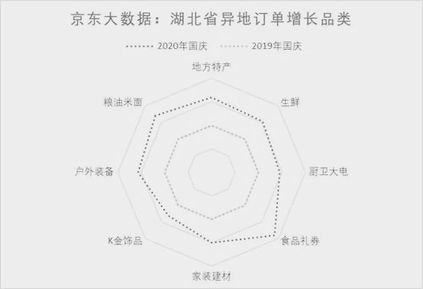

图1 2019-2020疫情前后京东大数据研究院对湖北省异地订单对比分析图

2.2 大数据在旅游交通也的应用

和传统旅游交通业相比，大数据旅游交通有绝对的优势。大数据从业者在整个过程中，为旅游交通服务业从业者提供市场预期，消费倾向，客流数据，为旅游交通者提供交通分析，路线计算等。在大数据的扶持下，游客和旅客的出行满意度和舒适度会得到质的提高。在通过建设智慧旅游服务， 完善智慧商务体系，强化智慧旅游管理，能够使其管理模式得到更高程度的发展，推进我国现代旅游行 业进一步发展。[1]

2.3 大数据在智慧城市中的应用

大数据时代下城市医疗，城市教育，城市交通，城市服务焕然一新，大数据能够充分调动城市中的价值和资源，合理的服务城市公民。目前在计算早晚高峰智能出行，医疗服务智能预约等方面，已经取得了相应的成果，河南省在2018年网上预约挂号数就已经超过现场挂号数，约占总挂号数6成（见图2）[2]，在城市医疗方面，大数据解决了医疗需求时间集中，医疗资源分配不合理的难题。

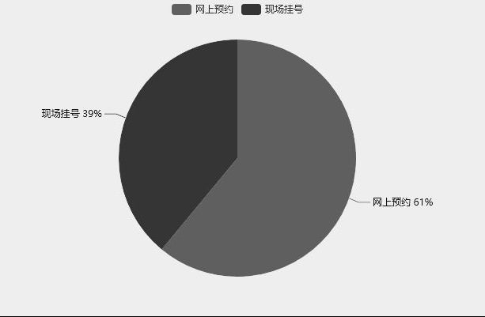

图2 2018年河南省网上预约挂号和现场挂号数量对比图

在智慧城市构建中，人们生活品质得到提升，尤其是对大数据技术的应用，使得城市管理更加智能高效，满足城市管理模式现代化具体要求。[3]

**2 大数据从业者就业**

2.1 大数据从业者需求背景

目前我国大数据人才严重不足。当前我国大数据人才缺口高达150万，到2025年将达到200万[4]。大数据作为新兴学科，各高校都在建立自己的大数据办学体系。据统计，普通高校此次新增了2072个本科专业，其中包括1831个新增备案专业和241个新增审批专业。[5]

综上，我国人才市场对大数据的需求是非常大的。

2.2大数据从业者就业技术背景

互联网，物联网，区块链等技术盛行，预计到2025年，每日全球将产生491EB数据[6] (如表1)，这些海量数据蕴含着极大的价值。随着互联网技术的发展，大数据必然要与众多技术手段相结合，这也对大数据从业者提出了更严格的求，要求从业者抛弃原来的开发岗，算法岗的传统观念，更趋向于全栈化，要求从业者的知识结构更加全面化。

|  |  |  |
| --- | --- | --- |
| Country | 2018 | 2025 |
| China | 736ZB | 48.6ZB |
| America | 6.9ZB | 30.6ZB |
| World | 33ZB | 175ZB |

表1 国家地区每年产生数据量表

**3 大数据薪资**

3.1目前国内的数据科学家岗位

3.1.1数据开发

数据开发主要负责，数据获取，数据清洗等工作，同时，提供数据可视化统计分析保罗网络日志数据提取、数据融合，专注于实时计算、流式计算，提取业务逻辑，搭建大数据平台，负责网络安全主题建模等工作。

3.1.2数据分析

负责数据监控分析，协调异常冲突，分配资源，撰写数据分析报告，挖掘业务潜在价值，与决策者沟通，分析数据背后的原因，风险预测，提供合理建议。

3.1.3数据挖掘

对海量数据进行挖掘，发现数据关联，挖掘数据价值，构建合理的数学模型，维护算法，跟新算法，发掘潜在市场，收集数据。

3.1.4数据产品

负责产品迭代优化，生命周期管理工作，分析用户数据发现产品问题，沟通合作撰写项目文档，即承担了一部分产品经理的能力，也需要具有一部分数据处理的能力。

3．2 关于图标分析

可以看到大数据行业相关从业者的收入是十分客观的，平均月薪大多在15k-30k之间，但是需要注意的是，应届生可能会有一年到两年的成长期，在此期间月薪大多在20k一下，待技术业务熟练后，薪资会有部分提高

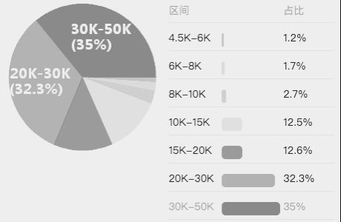 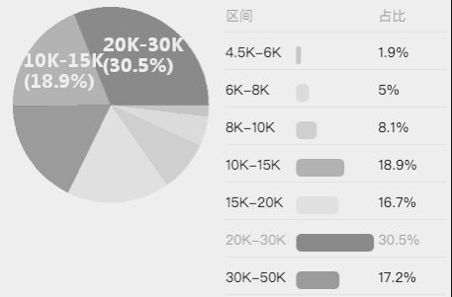

（a）数据开发 （b）数据分析

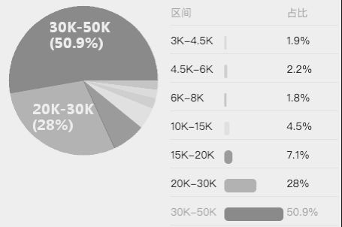 

（c）数据挖掘 (d)数据产品

图3 2019年河北京市大数据四个岗位薪资情况图

**4 结论**

驾驶着互联网，物联网的大船，大数据行业将成为中国未来几年举足轻重的行业，面对越来越多从业者投入到大数据行业，大数据从业者如何追求更高水品的生活，如何完善自己的就业情况，将会成被未来互联网行业乃至国家提上日程。

**参考文献**

[1] 李婷婷, 大数据背景下智慧旅游管理模式研究[j]. 当代旅游，2021,19(7):35-36

[2] 李季，河南网上预约挂号以占六成.健康报，2018，2(10):第一版

[3] 王 莉, 大数据技术在智慧城市中的运用初探，2021,29(1):64-67

[4] 陈煜波，马晔风，中国经济的数字化转型：人才与就业，2020，清华经管学院

[5] 教育部，2018年度普通高等学校本科专业备案和审批结果，教高[2012] 9号

[6] Internet Data Center(IDC),Data Age 2025,2018,11